1. 行为建模需要进行哪几个步骤？（100页）
2. 下图是（ ）

A、类图 B、用例图 C、活动图 D、顺序图

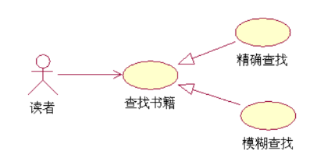

1. 当下获取需求的方法有哪些？

（1）面谈 （2）实地考察 （3）问卷调查 （4）查阅资料

1. 软件开发人员开发软件的依据应该是（）？

A、项目合同 B、软件测试报告 C、软件需求规格说明书D、可行性分析报告

1. 状态图，活动图，顺序图（序列图）所表述的具体含义。
2. 请按顺序给出下图所表述类之间的具体关系。

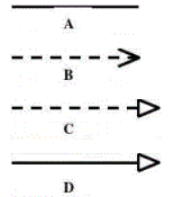

1. 哪些特征可以作为评估设计质量的指南？（109页）
2. 控制技术债务而不推迟编码的一种策略是利用 和 的设计实践。
3. 软件设计的演化是一个持续的过程，目前主要的设计方法有哪些？

A、基于搜索的软件工程技术 B、面向对象的设计推导方法

C、模块化程序开发标准 D、自顶向下的“结构化”方法

1. 软件设计为什么如此重要？（108页，答题突出“质量”这个关键词）
2. 解释关注点分离，并思考其分而治之的思想有的时候会不合适吗？

在软件设计中，关注点分离的分而治之方法并不总是合适的。‌过度分离可能导致系统碎片化，增加理解和维护的难度，尤其是在不恰当的分离情况下。这种方法的缺点在于，如果设计不当，可能会导致系统变得过于复杂，难以理解和维护。此外，需要精心设计组件的接口和交互，以实现有效的分离，这本身就是一个设计挑战。因此，关注点分离虽然适用于所有需要良好结构和可维护性的软件项目，尤其是在大型和复杂的系统中，但实施时需要谨慎考虑，确保分离是恰当和有效的‌。

关注点分离的核心思想是将一个复杂的问题分解成多个更小的、更易于管理的部分，每个部分专注于解决一个问题的一个特定方面。这种方法旨在提高软件的可维护性、可扩展性和可复用性，同时减少代码的复杂度。然而，如果过度分离或者不恰当的分离，可能会导致系统碎片化，增加理解和维护的难度‌。

因此，实施关注点分离时，设计师应当充分考虑系统的整体结构和各部分之间的联系，确保分离是恰当和有效的。在大型和复杂的系统中应用关注点分离时，需要特别小心，以避免系统变得过于复杂和难以管理‌

1. 软件设计中划分模块的一个准则是 。
2. 为了提高模块的独立性，模块内部最好是 。
3. 功能独立的概念是 ， ， ， 概念的直接产物。
4. 在体系结构设计中，架构师在什么情况下会参与到项目周期中？（129页）
5. 软件工程师决定何时设计新的体系结构，并决定何时可以复用以前的体系结构的关键因素是（）

A、记录并沟通所有决定 B、定义决策之间的先决条件

C、确定每个决策的信息项 D、以上都不是

1. 体系结构应用于输入数据需要经过一系列计算或操作构件以转换为输出数据的情况。
2. （）可以帮助人们简单方便的复用已经成功的设计或体系结构

A、设计模式 B、测试规约 C、需求规约 D、商业模式

1. 体系结构为什么重要？
2. 构成体系结构风格的元素是什么？（129页）
3. 以数据为中心体系结构设计风格的变体“黑板”主流的所采用的设计模式是 。
4. 体系结构不是可运行软件，是一种表示，对软件工程师他的好处有哪些？（126页）
5. 我们只能精心的选择某一种设计风格来进行软件体系结构设计的工作？ （ ）
6. 举3个以数据为中心的体系结构的现实软件例子。并给出1个以数据为中心体系结构设计的变体“黑板”的现实例子。（图书借阅 电商系统 抢票系统 取号排号）
7. 选择一个应用软件并回答9.3.3中关于控制与数据的12个问题。

以微信为例：

1）如何在体系结构中管理控制：微信通过中心化的服务器来管理控制整个系统，包括消息传递、数据存储等功能。

2）是否存在不同控制层次结构，若存在，组件在该控制层次结构中的角色是什么：微信的控制层次结构可以分为客户端（手机端）和服务端（服务器）。客户端负责接收用户输入并发送到服务端；服务端则处理这些信息并将其转发到其他客户端或进行相应的操作。

3）构件在系统中如何传递控制：微信采用异步通信机制，即当用户发送一条消息时，它会立即返回一个确认信息给用户，然后继续执行后续的任务。这种机制可以确保即使网络延迟也不会影响用户体验。

4）构件之间如何共享控制：微信通过共享内存的方式实现构件之间的控制共享。每个构件都可以访问同一块内存区域，从而实现对数据的读写操作。

5）控制的拓扑结构是什么(即控制采取的几何形式)：微信的控制拓扑结构是树形结构，其中根节点代表服务器，叶子节点代表各个客户端。这种结构使得信息的传输和处理更加高效。

6）控制是否同步，或构件之间是否异步运行：微信的控制是同步的，这意味着当一个事件发生时，所有相关的构件都会同时响应。例如，当用户发送一条消息时，所有的在线好友都会收到这条消息的通知。

7）构件之间如何进行数据通信：微信使用TCP/IP协议作为其底层的数据传输协议。此外，它还支持多种加密算法来保护用户隐私和数据安全。

8）数据流是否连续地传送给系统，或数据对象是否零散地传送给系统：微信的数据流是连续的，因为每条消息都需要经过多个中间环节才能到达目的地。然而，在某些情况下，如群聊场景下，可能会有多条消息同时发送，导致数据流的暂时中断。

9）数据传送的模式是什么：微信的数据传送模式主要是点对点和广播两种方式。点对点是指两个特定的用户之间的直接交流；而广播则是将一条消息发送给所有在线的好友。

10）数据构件是否存在：若数据构件存在，那么其作用是什么？微信的数据构件主要包括数据库和缓存服务器。它们的作用是存储和管理大量的用户信息和聊天记录，以及为用户提供快速的数据查询和检索功能。

11）功能构件和数据构件如何交互：微信的功能构件和数据构件主要通过接口进行交互。例如，当用户发送一条消息时，客户端会调用相应的API接口将消息发送到服务器；服务器接收到消息后会将其保存到数据库中，并根据需要更新缓存服务器上的数据。

12）数据组件是被动的还是主动的：微信的数据组件通常是被动的工作方式，只有在接收到来自客户端的请求时才会进行处理。但是，在一些特定的情况下，如推送通知等，数据组件也会主动地向客户端发送消息。

1. 体系结构权衡分析方法ATAM的设计分析活动主要包含哪几个？（140页）
2. “设计重构”意味着迭代的修改整个设计吗？如果不是，它意味着什么？（115页）
3. 体系结构风格关注整体，而模式关注局部。 （ ）
4. 体系结构考虑的要素包括 ， ， ， ， 。
5. OO观点与传统观点下，构件级设计有什么不同？（145-146页）
6. 选择三种编程语言来定义描述构件。

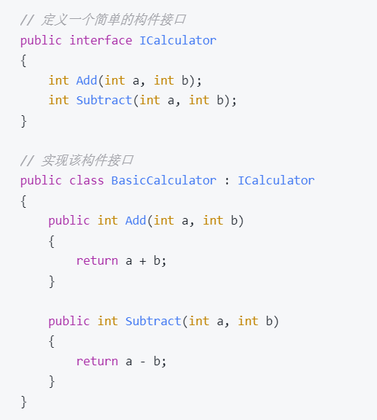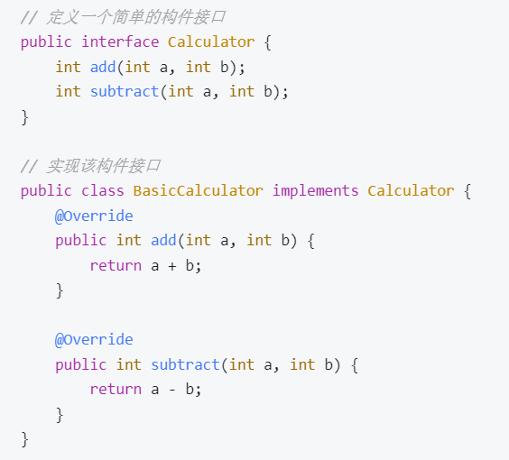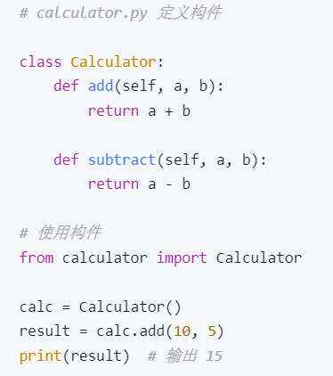

1. Liskov替换原则指出子类可以直接替换它们的基类。 （ ）
2. 开闭原则指的是对外延具有 ，对修改具有 。
3. 在面向对象的观点中，一个构件可以只包含一个类。 （ ）
4. 构建的定义是什么？（144页）
5. 请分析如下的构件级设计图违反了哪些基本设计原则？ ， 。

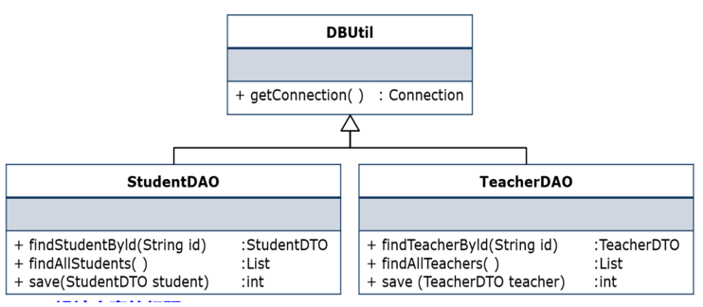

1. “不能一起复用的类不能被分到一组”上述描述对应的是基本设计原则的 。
2. 请画出一个不符合开闭原则的构件级设计图形，并继续给出重构的结果。
3. 手机厂商对于不同品牌手机的配件生产
4. 书149页
5. 请画出一个违反Liskov替换原则的构件级设计图形，并给出重构结果。

1）150页

2）将数据库和文本文档中的数据转换成xml和xls文件，错误的方式直接依赖上述四个具体类。重构之后通过抽象类进行依赖（注意依赖关系是虚线的普通箭头）

1. 什么是接口分离原则？

面向对象设计中的一项原则，其强调模块化设计中接口的精细化与合理使用，客户端不应该强迫它们不需要的方法，接口应该尽量小而专一，以满足特定需求。

1. 为什么传统软件中必要的控制构件在面向对象的软件中一般是不需要的？

在传统软件中，必要的控制构件通常是为了实现特定的流程控制和协调不同模块的执行。然而，在面向对象的软件中，一般不需要这些传统的控制构件，原因主要有以下几点：

1. 封装性带来的内部自治
2. 继承和多态提供的灵活性
3. 消息传递机制替代直接控制
4. 设计模式的运用
5. 是依赖倒置原则的基础。
6. 构件级设计的指导方针有哪些？（151页）
7. 我们希望在设计具有高耦合、低内聚性。 （ ）
8. 在什么情况下，我们允许在设计的过程中选择低级别的内聚性？给出一个具体的例子。（152页）
9. 当一个构件“暗中修改其他构件的内部数据”时，违反了（设计概念章节中） 的原则，他同时属于类耦合关系的 模型。
10. 自己设想一个具体的应用，并给出实施构件级设计步骤3的详细过程。

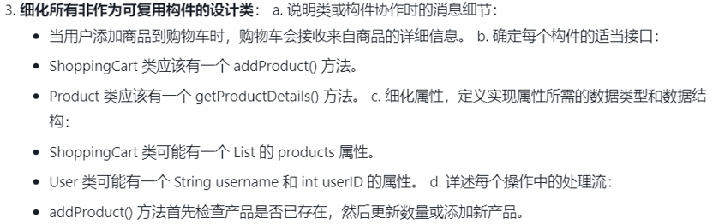

1. 软件设计的内聚级别可以分成 、 、 ，其中 与传统对内聚性的观点最为贴近， 主要指对数据的操作。
2. 仅组合多组可复用构件，就能够构造出一个复杂系统。 （ ）
3. 基于构件的软件工程，优势和劣势是什么？（160页）
4. 一般而言，重构是解决技术债务的方案。但是在构件级设计过程中，构件重构与技术债务之间的矛盾体现在哪？（总结161页的内容）
5. 用户为特殊人士时，产品所具备的辅助技术等因素指的是用户体验设计的可用性。 （ ）
6. UX设计的6大元素是什么？（164页）
7. 以不强迫用户方式，定义交互模式，对应于UI设计黄金规则的“减轻用户的记忆负担”的内容。（ ）
8. 请针对UI设计黄金规则的“保持界面一致”中，3点原则的现实软件例子，并用自己的话进行分析。（168-169页）

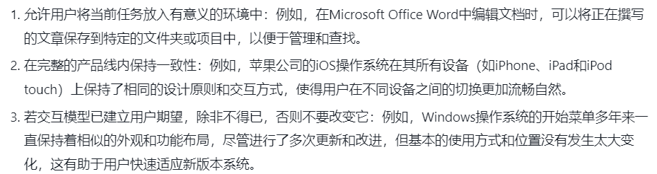

1. 构建用户界面时，应遵循什么原则？（166页黄金规则）
2. 用户界面演化（或螺旋）的开发过程，需完成哪些框架活动？（170页4个框架活动）
3. 如果想“在设计解决方案之前先理解问题”，那么在用户体验分析中你需要做什么？（171）
4. 未构建可运行原型之前，如何评估界面设计 ？（179页）
5. 请给出“图书借阅系统”应用的详细任务分析与客户旅程图。

174页：详细任务分析

1）用户注册与登录：

用户创建账户，输入个人信息。

用户登录系统以访问资源。

2）书籍搜索：

用户通过书名、作者、ISBN或其他关键词搜索书籍。

系统显示搜索结果。

3）书籍借阅：

用户选择书籍并请求借阅。

系统检查书籍可用性并处理借阅请求。

4）账户管理：

用户查看借阅历史、当前借阅书籍和到期日。

用户更新个人信息。

5）书籍归还：

用户归还书籍。

系统更新书籍状态和用户借阅记录。

171页：客户旅程图

开始—登录系统—搜索特定书籍<关键字、作者、书名>—查阅图书状态—借阅图书—归还图书。

1. 用户体验设计的简称是 。
2. 我们是否在构建正确的产品指的是软件 的概念。
3. 我们面向期刊的需求，完成了一份论文，后需要将论文送到其他的同行手里进行技术评审（同行评审），对应软件测试策略性模板的 。
4. 只有在软件体系结构完成后，独立测试组才开始介入测试。 （ ）
5. 指导测试策略成功的原则是什么 ？（221页）
6. 如何尽可能保证黑河测试是完备的？（228页）
7. 当我在进行测试用例设计的时候，应该保证测试用例应该涵盖哪些方面？（222页）
8. 在进行测试用例设计时，考虑功能性需求和非功能性需求即可。如果不是请给出其他考虑方针的具体例子。 （ ）